# РУКОВОДСТВО ПРОГРАММИСТА

Первым шагом в разработке было добавление конфигурации в программе 1С:Предприятие, далее добавлены объекты, такие как справочники, документы, регистры, отчеты. Каждый из объектов обладает свойствами, которые необходимо настроить для выполнения нужным задач.

На рисунке 1 представлены объекты, добавленные в конфигурации.

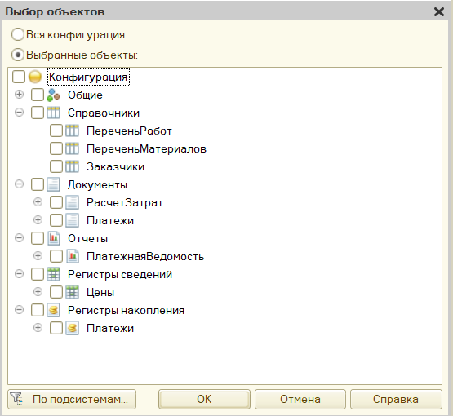

Рисунок 1 – объекты в конфигурации

Так как необходимо хранить информацию о видах предоставляемых работ и затрачиваемых материалах были созданы справочники «ПереченьРабот» и «Переченьматериалов». Настроено свойство справочников наименование, а именно его длина для возможности записи значений. Настройка свойств справочника представлена на рисунке 2.

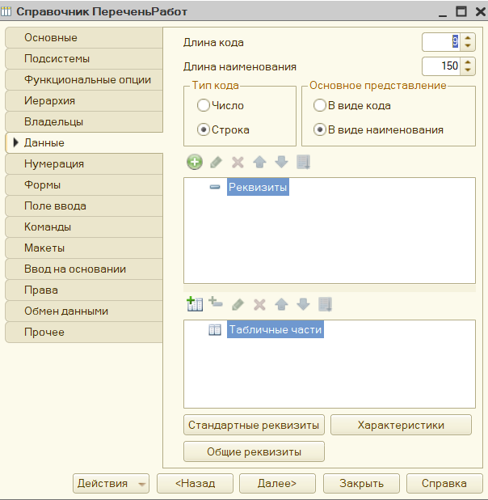

Рисунок 2 – настройка свойств справочника

Главной функцией модуля является расчёт сметной стоимости и фиксация статуса платежа, что было сделано с помощью объекта документы. У документов «РасчетЗатрат» и «Платежи» были добавлены реквизиты и табличные части, а также настроены их типы данных.

Пример настройки объекта документ представлен на рисунке 3.

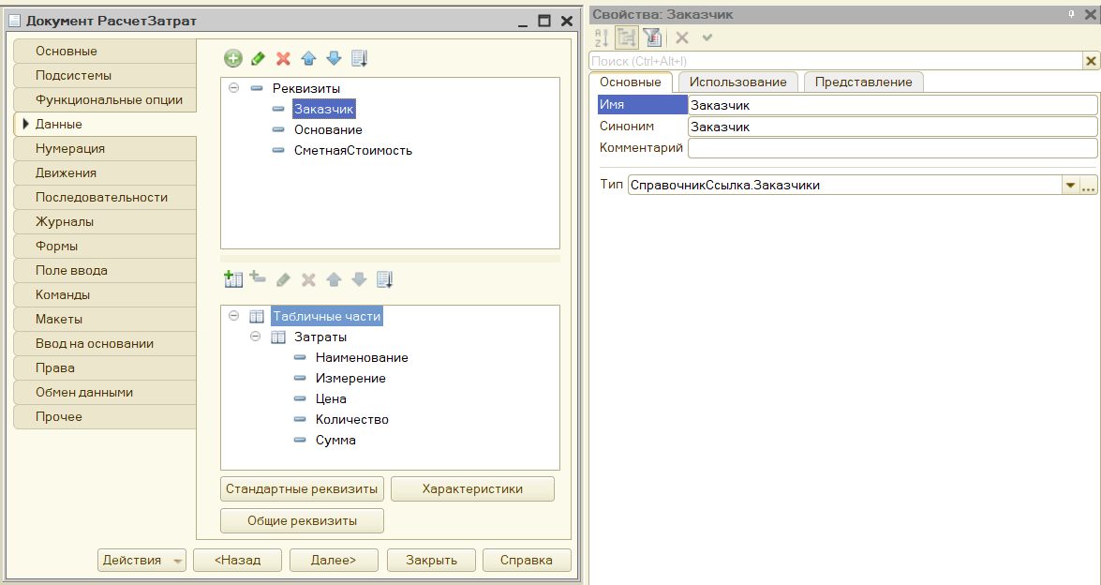

Рисунок 3 – настройка объекта документ

Так как при расчете сметной стоимости необходимо назначать цену работам и материалам был создан регистр сведений «Цены». Он выполняет функцию хранения цен по периодам, так как с течением времени цена может изменяться.

Настройка объекта регистр сведений представлена на рисунке 4.

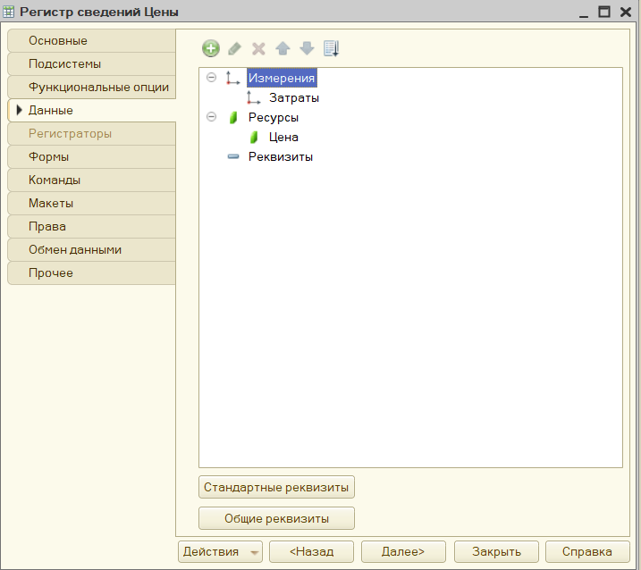

Рисунок 4 – настройка свойств объекта регистр

Для просмотра отчетной информации по заказчикам и работам, которые будут выполняться для них была создан отчет «ПлатежнаяВедомость», в котором в качестве запроса выбран документ «СметнаяСтоимсоть», настроена схема компоновки данных и применен конструктор настроек.

Настройки отчета представлена на рисунке 5.

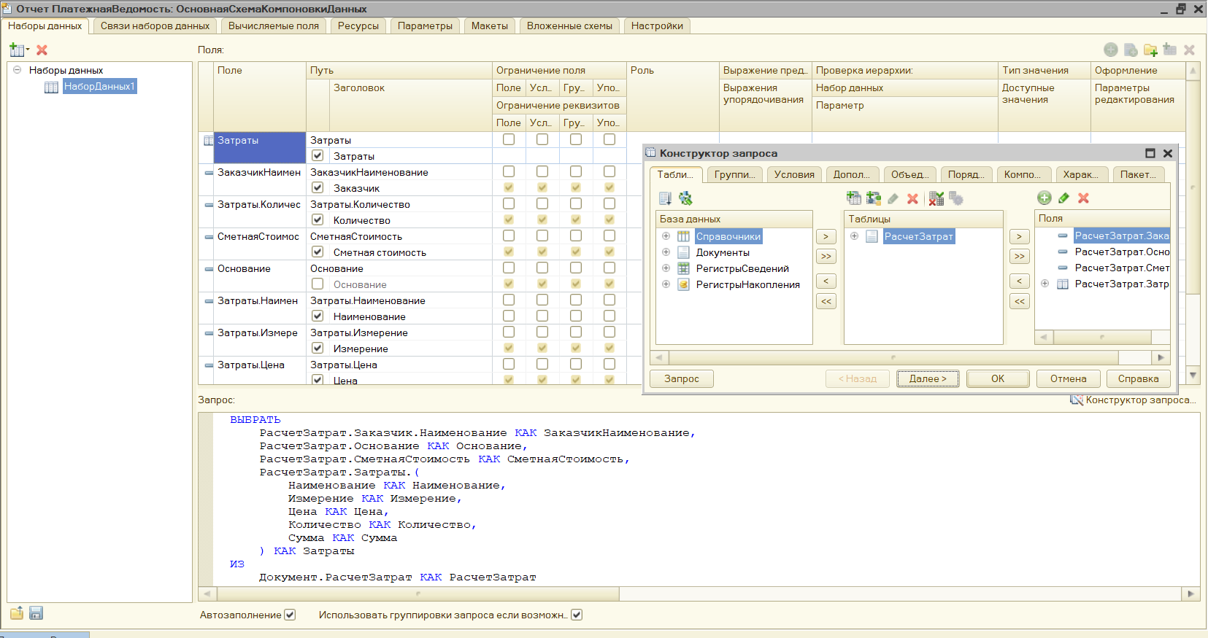

Рисунок 5 – настройка отчета